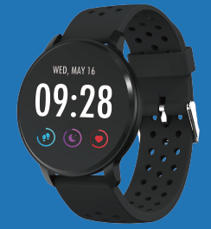

MANUAL DE USUARIO
SW-170
SMARTWATCH

Nota: Actualice el software a la última versión de la aplicación antes de usarlo. Cargue el smartwatch antes de usarlo.

Descargar la aplicación
Escanee el siguiente código QR; descargue e instale la aplicación.
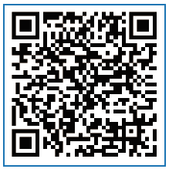
Escaneado y del código QR y descarga

Emparejamiento
Abra la aplicación y configure su perfil.
Vaya al [Device]; haga clic en [Add a Device].
Elija su dispositivo de la lista de búsqueda.
Finalizar

Pulse durante un periodo prolongado de tiempo [time page] de su dispositivo y vaya a la página de detalles. La dirección MAC de la página de detalles puede ayudarle a identificar su dispositivo en la lista de búsqueda.

Smart watch features
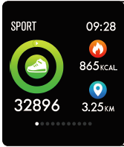
Pista deportiva
El smartwatch mide automáticamente los pasos dados, las calorías quemadas y la distancia recorrida. Los datos medidos se sincronizan con la aplicación.
Nota: Los datos deportivos guardados en el reloj se eliminan a medianoche todos los días.

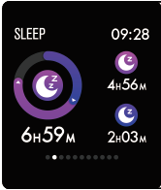
Monitor de sueño
Al llevar puesto el smartwatch durante el sueño, se medirá su tiempo y la calidad del sueño. Los datos medidos se sincronizan con la aplicación.
Nota: Los datos del sueño guardados en el reloj se eliminan a las 8:00 pm del día siguiente.

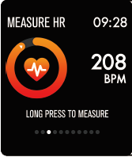
Monitor de ritmo cardíaco
Pulse durante un periodo prolongado de tiempo la página de ritmo cardíaco para empezar a medir su ritmo cardíaco.
La página puede mostrar los datos del ritmo cardíaco de las últimas 7 mediciones.

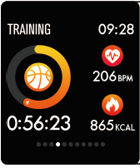
Entrenamiento multideporte
Pulse durante un periodo prolongado de tiempo la página de entrenamiento para iniciar una nueva grabación de la medición del entrenamiento. Dispone de 8 modos deportivos. En la página de entrenamiento se muestran los últimos datos del entrenamiento.
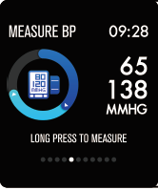
Monitor de tensión arterial
Pulse durante un periodo prolongado de tiempo la página de tensión arterial para empezar a medir la tensión arterial.
La página puede mostrar los datos de tensión arterial de las últimas 7 mediciones.

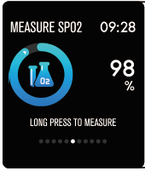
Monitor de SpO2/oxígeno en sangre
Pulse durante un periodo prolongado de tiempo la página de SpO2 para empezar a medir su SpO2/oxígeno en sangre.
La página puede mostrar los datos medidos de las últimas 7 mediciones.

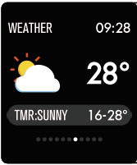
Previsión meteorológica
La página meteorológica muestra la información meteorológica del día actual y siguiente.
Se puede sincronizar la última información meteorológica desde la aplicación al reloj su el reloj está conectado con la aplicación.

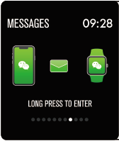
Recordatorio de mensajes
El reloj puede sincronizar notificaciones entrantes de Twitter, Facebook, Whatsapp, Instagram etc.
Se pueden guardar los últimos 3 mensajes en el reloj.
Nota: Puede conectar o desconectar la notificación entrante en la aplicación.

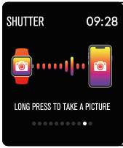
Obturador a distancia
Una vez que el reloj se conecta a la aplicación, el reloj puede controlar a distancia la cámara de su teléfono móvil.

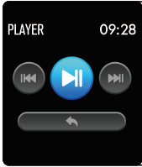
Controlador de reproducción de música
Una vez que el reloj se conecta a la aplicación, el reloj puede controlar a distancia el reproductor de música de su teléfono móvil.

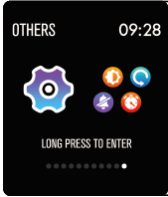
Otras características
Otras características incluyen cronómetro, ajuste del brillo de la pantalla, modo silencioso, reinicio a fábrica y apagado.

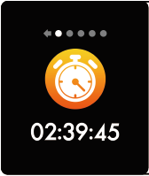
Cronómetro
Pulse durante un periodo prolongado de tiempo la página de cronómetro para empezar a contar el tiempo y vuélvalo a pulsar durante un periodo prolongado de tiempo para detenerlo.

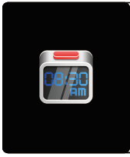
Alarma
Si ha fijado y activado la alarma en la aplicación, y el reloj está conectado a la aplicación, el reloj vibra cuando se alcanza la hora de la alarma.

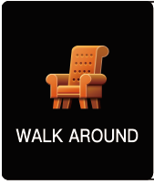
Recordatorio de sedentarismo
El reloj vibra para recordarle que camine tras 1 hora sentado.
Nota: Puede conectar o desconectar la propiedad en la aplicación.

Más información acerca del smartwatch
Uso en condiciones de humedad
El smartwatch es resistente al agua, lo que significa que es resistente a la lluvia y a salpicaduras y puede soportar incluso los ejercicios donde más se suda.
Nota: No nade con el smartwatch. No se recomienda que se duche con el smartwatch, aunque no lo dañará. Quítese el reloj de forma periódica para permitir que la piel se seque y respire. Siempre que se moje la pulsera, séquela bien antes de volver a ponérsela.

Uso de la tecla táctil
Toque una vez el área táctil de la pantalla principal para despertar al reloj o para cambiar a otras páginas de función.
Pulse durante un periodo prolongado de tiempo el área táctil para entrar en las subopciones de la página de función si está disponible.

Uso de la vista rápida
Cuando se apaga la pantalla del reloj, simplemente gire la muñeca hacia usted y la pantalla se enciende para que compruebe la hora y mensajes del teléfono. La pantalla del reloj se apaga automáticamente tras estar inactive unos segundos.

TODOS LOS DERECHOS RESERVADOS, COPYRIGHT DENVER ELECTRONICS A/S

Los equipos eléctricos y electrónicos, y las pilas o baterías incluidas, contienen materiales, componentes y sustancias que pueden ser perjudiciales para su salud y para el medio ambiente si el material de desecho (equipos eléctricos y electrónicos y baterías) no se manipula correctamente.

Los equipos eléctricos y electrónicos y las pilas o baterías incluidas llevan un símbolo de un cubo de basura cruzado por un aspa, como el que se ve a continuación. Este símbolo indica que los equipos eléctricos y electrónicos y sus pilas o baterías no deben ser eliminados con el resto de residuos domésticos, sino que deben eliminarse por separado.

Como usuario final, es importante que usted remita las pilas o baterías usadas al centro adecuado de recogida. De esta manera se asegurará de que las pilas y baterías se reciclan según la legislación y no dañarán el medio ambiente.

Todas las ciudades tienen establecidos puntos de recogida en los que puede depositar los equipos eléctricos y electrónicos y sus pilas o baterías gratuitamente, o solicitar que los recojan en su hogar. Puede obtener información adicional en el departamento técnico de su ciudad.

Por la presente, Inter Sales A/S declara que el tipo de equipo radioeléctrico tipo SW170 es conforme con la Directiva 2014/53/EU. El texto completo de la declaración de conformidad de la UE está disponible en la siguiente dirección de Internet: http://www.denver-electronics.com/denver- SW170/
Rango de funcionamiento del alcance de frecuencia:
Potencia de salida máxima:

Importador:
DENVER ELECTRONICS A/S
Omega 5A, Soeften
DK-8382 Hinnerup
Dinamarca
www.facebook.com/denverelectronics

